LOCALISATION CARTE IGN 1/25000 EME DUTOT LAVAGE

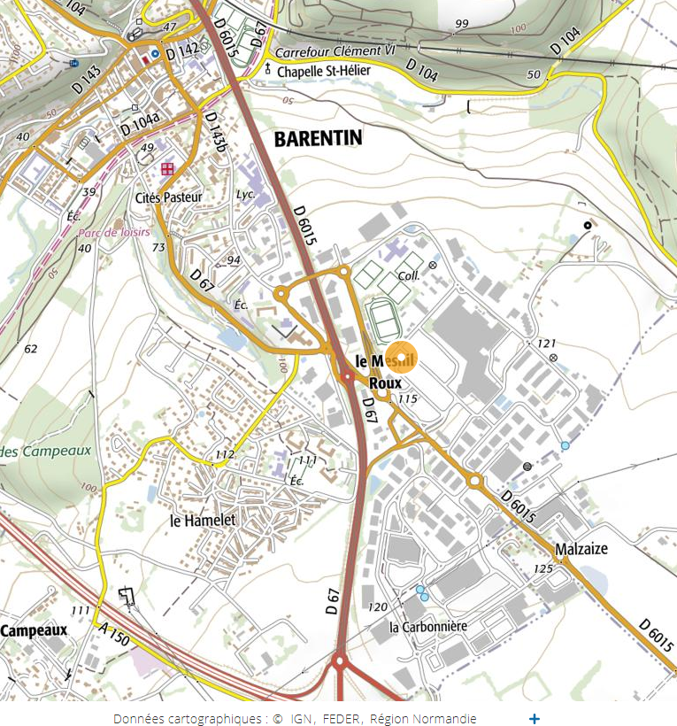

EXTRAIT CADASTRAL DUTOT LAVAGE

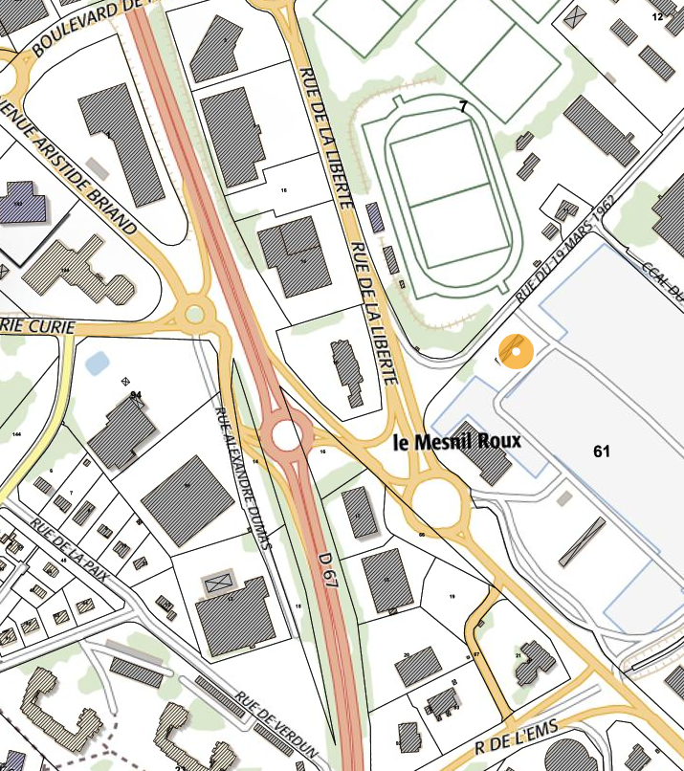

VUE AERIENNE DUTOT LAVAGE

